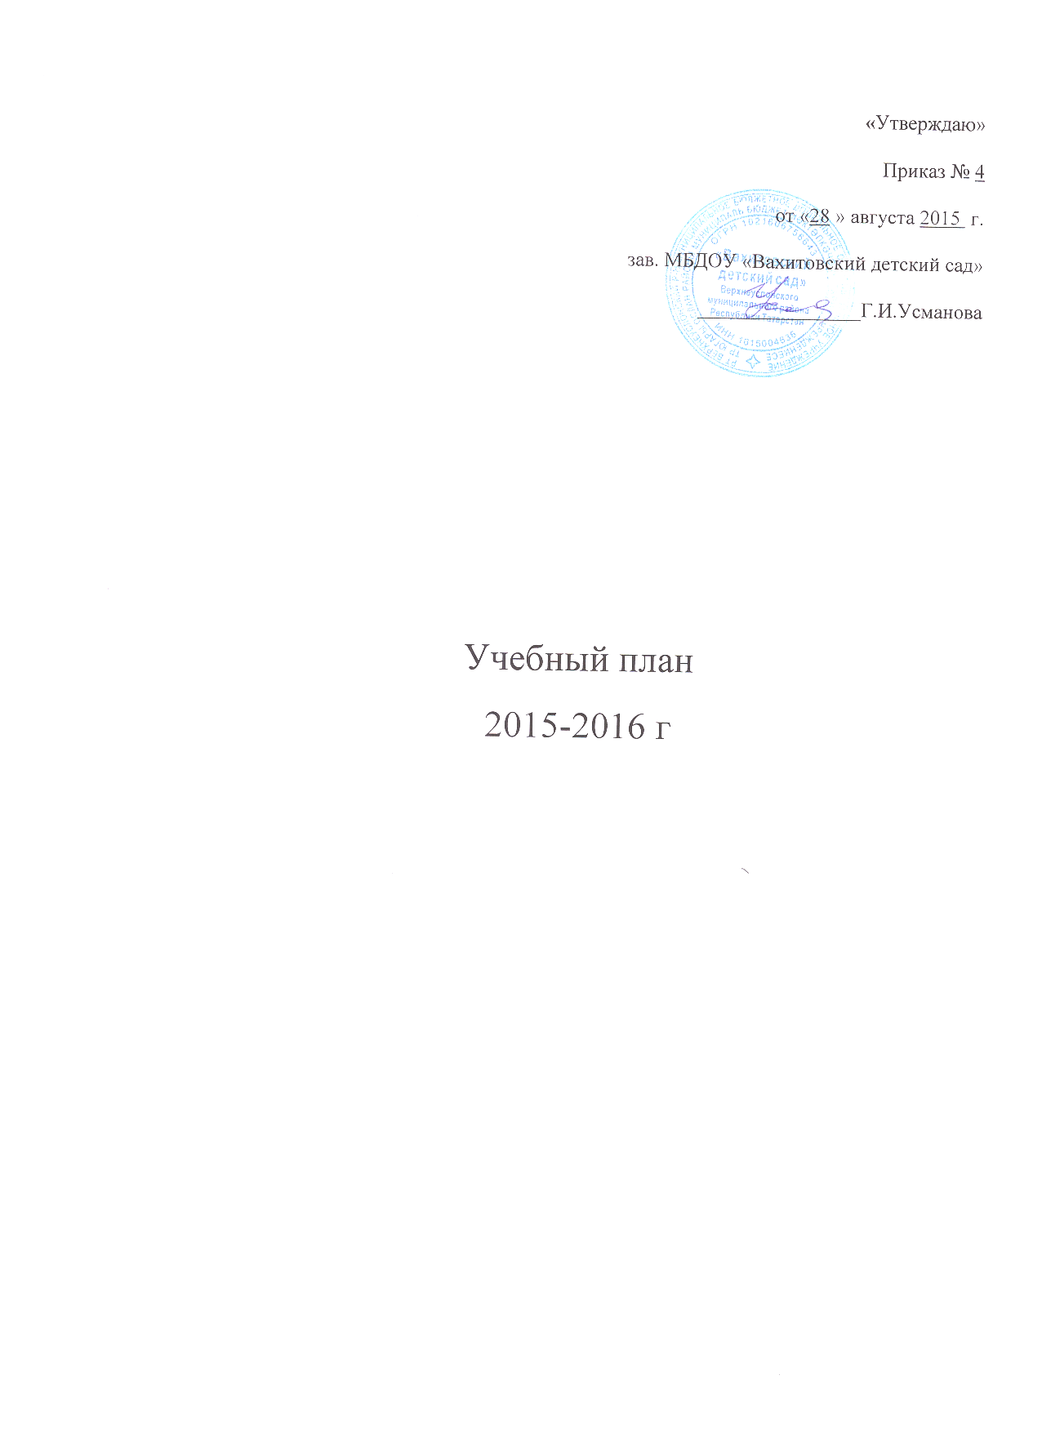

МБДОУ «Вахитовский детский сад»
по основной общеобразовательной программе
дошкольного образования «От рождения до школы»
под редакцией Н.Е. Вераксы, Т.С.Комаровой, М.А.Васильевой
2015-2016 уч. г

Пояснительная записка

Учебный план на 2015 – 2016 учебный год разработан в соответствии с:
- Федеральным законом от 29.12.2012г. № 273-ФЗ «Об образовании в Российской Федерации»;
- Приказом Министерства образования и науки Российской Федерации от 30.08.2013 № 1014 «Об утверждении порядка организации и осуществления образовательной деятельности по основным общеобразовательным программах- образовательным программам дошкольного образования» ;
- Примерной основной общеобразовательной программой «От рождения до школы» под редакцией Н.Е. Вераксы, Т.С. Комаровой, М.А. Васильевой. 3-е издание, исправленное и дополненное.
- Санитарно-эпидемиологическими правилами и нормативами СанПиН 2.4.1.3049-13 «Санитарно-эпидемиологические требования к устройству, содержанию и организации режима работы дошкольных образовательных учреждений», от 13.05.2013г.;
- Письмом Министерства образования и науки Российской Федерации от 31.05.2007 № 03-1213 «О методических рекомендациях по отнесению дошкольных образовательных учреждений к определенному виду»;
- Приказом Министерства образования и науки Российской Федерации от 17.10.2013 № 1155 «Об утверждении федерального государственного стандарта дошкольного образования».
-Письмом «Комментарии к ФГОС дошкольного образования» Министерства образования и науки Российской Федерации от 28.02.2014 г. № 08-249
Учебный план МБДОУ «Вахитовский детский сад» на 2015 – 2016 учебный год является нормативным актом, устанавливающим перечень образовательных областей и объём учебного времени, отводимого на проведение непосредственно образовательной деятельности.
Учебный год начинается с 1 сентября и заканчивается 31 мая. Детский сад работает в режиме шестидневной рабочей недели.

В 2015 - 2016 г. в МБДОУ «Вахитовский детский сад» функционирует одна разновозрастная группа:
Средняя группа (4 -5 лет)
Коллектив дошкольного образовательного учреждения работает по Примерной основной общеобразовательной программе дошкольного образования «От рождения до школы» под редакцией Н.Е. Вераксы, Т.С. Комаровой, М.А.Васильевой. Методическое обеспечение основной программы соответствует перечню методических изданий, рекомендованных Министерством образования РФ по разделу «Дошкольное воспитание».
Учебный план соответствует Уставу МБДОУ.

Содержание педагогической работы по освоению детьми образовательных областей "Физическое развитие", "Познавательное развитие", "Социально-коммуникативное развитие", "Художественно-эстетическое развитие" входят в расписание непрерывной образовательной деятельности. Они реализуются как в обязательной части и части, формируемой участниками образовательного процесса, так и во всех видах деятельности и отражены в календарном планирование.
При составлении учебного плана учитывались следующие принципы:
- принцип развивающего образования, целью которого является развитие ребенка;
- принцип научной обоснованности и практической применимости;
- принцип соответствия критериям полноты, необходимости и достаточности;
- принцип обеспечения единства воспитательных, развивающих и обучающих целей и
- задач процесса образования дошкольников, в процессе реализации которых
- формируются знания, умения, навыки, которые имеют непосредственное отношение к
- развитию дошкольников;
- принцип интеграции непосредственно образовательных областей в соответствии с
- возрастными возможностями и особенностями воспитанников, спецификой и
- возможностями образовательных областей;
- комплексно-тематический принцип построения образовательного процесса;
- решение программных образовательных задач в совместной деятельности взрослого и
- детей и самостоятельной деятельности детей не только в рамках непосредственно
- образовательной деятельности, но и при проведении режимных моментов в
- в соответствии со спецификой дошкольного образования;
- построение непосредственно образовательного процесса с учетом возрастных
- особенностей дошкольников, используя разные формы работы.

Количество и продолжительность непрерывной непосредственно образовательной деятельности устанавливаются в соответствии с санитарно-гигиеническими нормами и требованиями (СанПиН 2.4.1.3049-13):
- Продолжительность непрерывной непосредственно образовательной деятельности:
- для детей от 3 до 4 лет – не более 20 минут,

В середине времени, отведённого на образовательную деятельность, проводятся физкультурные минутки.
Перерывы между периодами образовательной деятельности – не менее 10 минут.
Образовательную деятельность, требующую повышенной познавательной активности и умственного напряжения детей, организуется в первую половину дня.
В образовательном процессе используется интегрированный подход, который позволяет гибко реализовывать в режиме дня различные виды детской деятельности.
Организация жизнедеятельности МБДОУ предусматривает, как организованные педагогами совместно с детьми (ОД, развлечения) формы детской деятельности, так и самостоятельную деятельность детей. Режим дня и сетка занятий соответствуют виду и направлению МБДОУ.
В летний период учебные занятия не проводятся. В это время увеличивается продолжительность прогулок, а также проводятся спортивные и подвижные игры, спортивные праздники, экскурсии и др.

Заведующий МБДОУ «Вахитовский детский сад» Г.И.Усманова

